МУНИЦИПАЛЬНОЕ БЮДЖЕТНОЕ ДОШКОЛЬНОЕ ОБРАЗОВАТЕЛЬНОЕ УЧРЕЖДЕНИЕ ДЕТСКИЙ САД № 18 «СОЛНЫШКО»

Проект по познавательному развитию детей второй младшей группы

по теме:

«Весёлые фигуры вокруг нас - круг, квадрат и треугольник»

Воспитатель Пекарская М. С.

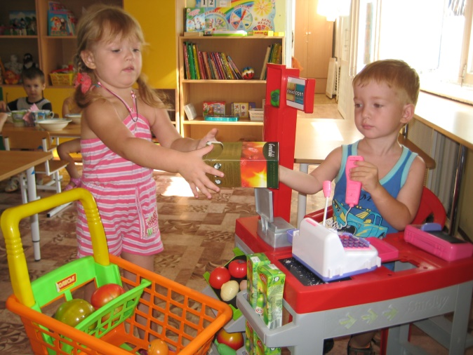

г. Приморско-Ахтарск
2016г.
Пояснительная записка:
Одна из важнейших задач воспитания маленького человека – развитие его ума, формирование его мыслительных способностей и умений. Ребенок по своей природе – экспериментатор, исследователь, с удивлением и радостью открывающий для себя мир.
Изучая геометрические фигуры, ребенок тренирует ассоциативное и пространственное мышление, лучше воспринимает окружающий мир. Ведь фигура – это основа создания форм предметов, которые нас окружают в повседневной жизни. У ребенка развивается наблюдательность, умение сравнивать, анализировать, обобщать, классифицировать, выделять главное. От эффективности математического развития ребенка в дошкольном возрасте зависит успешность обучения математики в начальной школе.

Проблема:
Как обеспечить ознакомление детей с формой предметов и геометрическими фигурами.

Цель:
Создать условия для формирования у детей младшего дошкольного возраста знаний о геометрических фигурах.

Задачи:
- Продолжать знакомить детей с геометрическими фигурами: кругом, квадратом, треугольником;
- Закреплять умение обследовать форму, различать и называть круг, квадрат, треугольник.
- Совершенствовать умения детей сравнивать две фигуры по цвету и форме.
- Развивать умение находить геометрические фигуры в окружающей обстановке.

Участники проекта: дети второй младшей группы, педагоги, родители.

Тип проекта: информационно-познавательный, групповой, краткосрочный.

Предполагаемый результат:
В результате реализации проекта дети смогут систематизировать и закрепить свои знания о геометрических фигурах (круг, квадрат, треугольник), а также развить в себе коммуникативные, познавательные и творческие способности.

Обеспечение:
- Наглядно-дидактические пособия (плакаты и др.);
- Специальная методическая литература;
- Геометрические фигуры различных форм и цветов и размера;
- Трафареты для свободного рисования «геометрические фигуры»;
- Геометрический конструктор различных цветов из дерева и др. материалов;
- Мелкий счетный раздаточный материал (счетные палочки, геометрические фигуры и др.;
- Пирамидки различной формы;

Подготовительный этап
В ходе реализации данного этапа происходил:
- подбор иллюстрированного материала, наглядных пособий и оборудования;
- подбор материала для подготовки к занятиям (физкультминутки, подвижные игры, дидактические игры и др.);
- беседы с родителями о проведении познавательного проекта (домашнее задание: изготовление альбома «Весёлые фигуры вокруг нас»);
- беседы с детьми.

Основной этап
Во время основного этапа проводились следующие мероприятия:
- работа с детьми: организация совместной деятельности, продуктивная деятельность детей (аппликация, конструирование, рисование, лепка), проведение разнообразных дидактических, подвижных, сюжетно-ролевых игр, разучивание физкультминуток, оформление альбома «Весёлые фигуры вокруг нас»;
- оснащение предметно-развивающей среды: оформление группы в соответствии с темой, организация выставки творческих работ.

Завершающий этап
Систематизация материалов, проведение выставки.

Интеграция образовательных областей
Познавательное развитие | - Дидактические игры: «Назови геометрическую фигуру», «Найди предмет такой же формы», «Три квадрата», «Чудесный мешочек», «Соберем бусы», «Угадай, что спрятали», «Подбери заплатку», где дети накладывают тождественную геометрическую фигуру на образец «Парное лото», где дети прикладывают тождественные геометрические фигуры, развивают зрительное внимание;  - Сюжетно-ролевые игры: «Магазин», «День рождение куклы Оли», «Строители».
Речевое развитие | - Заучивание стишков о геометрических фигурах,  - Рассказывание русской народных сказок «Колобок», «Теремок».  - Отгадывание загадок по теме.  - Разучивание физкультминуток.
Социально – коммуникативное развитие | - Создание семьями воспитанников аппликации из геометрических фигур.  - Самостоятельно-художественная и игровая деятельность детей  - Консультация для родителей  «Веселая математика дома»
Художественно – эстетическое развитие | - Продуктивная деятельность. Аппликация: «Цыплята на зелёном лугу»,  - Самостоятельно-художественное творчество детей: выкладывание предметов из геометрических фигур.
Физическое развитие | - Разучивание физкультминуток.  - Подвижные игры: «Найди свой домик», «Мы идем по кругу», «Мой веселый звонкий мяч», «Пузырь», «Карусели».

Дидактическая игра «Три квадрата»
Цель: научить детей соотносить по величине три предмета и обозначить их отношения словами: «большой», «маленький», «средний», «самый большой», «самый маленький».
Материал. Три квадрата разной величины, фланелеграф; у детей по 3 квадрата.

Дидактическая игра «Соберем бусы»
Цель: формировать умение группировать геометрические фигуры по двум свойствам (цвету и форме, величине и цвету, форме и величине), видеть простейшие закономерности в чередовании фигур.
Оборудование: на полу лежит длинная лента, на ней слева направо в определенном чередовании разложены фигуры: красный треугольник, зеленый круг, красный треугольник и т. д.

Дидактическая игра «Подбери фигуру»
Цель: закрепить представления детей о геометрических формах, упражнять в их назывании.
Материал: демонстрационный: круг, квадрат, треугольник вырезанные из картона, карточки с контурами геометрических лото.

Дидактическая игра «Чудесный мешочек»
Цель: уметь различать и называть геометрические фигуры: круг, квадрат, треугольник, развивать воображение.
Материал: «Чудесный мешочек» с набором геометрических фигур (круги, квадраты, треугольники разной величины).

Дидактическая игра: «Назови геометрическую фигуру»
Цель: учить зрительно обследовать, узнавать и правильно называть плоскостные геометрические фигуры (круг, квадрат, треугольник)
Материал: таблицы с геометрическими фигурами. На каждой таблице
контурные изображения двух-трёх фигур в разных положениях и
сочетаниях.

Дидактическая игра «Найди предмет такой же формы»
У взрослого имеются нарисованные на бумаге геометрические фигуры: круг, квадрат, треугольник. Он показывает ребёнку одну из фигур, например, круг. Ребёнок должен назвать предмет такой же формы.

Дидактическая игра «Угадай, что спрятали»
На столе перед ребёнком карточки с изображением геометрических фигур.
Ребёнок внимательно их рассматривает. Затем ребёнку предлагают закрыть глаза, взрослый прячет одну карточку. После условного знака ребёнок открывает глаза и говорит, что спрятано.
Дидактическая игра «Построим фигуру».
Детям предлагают составить из палочек квадрат, треугольник.
Сюжетно-ролевые игры «Магазин», «Строители».
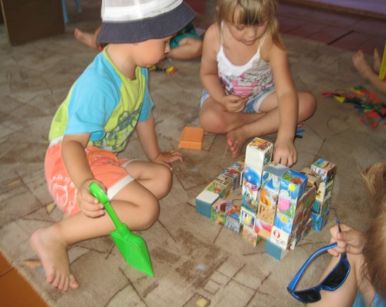
Подвижная игра «Найди свой домик». Дети получают по одной модели
геометрической фигуры и разбегаются по комнате. По сигналу ведущего
все собираются у своего домика с изображением фигуры.

Подвижная игра «Пузырь»
Цель: Научить детей становиться в круг, делать его то шире, то уже, приучать их согласовывать свои движения с произносимыми словами.

Подвижная игра «Мой весёлый звонкий мяч»
Цель. Учить детей подпрыгивать на двух ногах, внимательно слушать текст и убегать только тогда, когда будут произнесены последние слова.

Подвижная игра «Ровным кругом»
Дети взявшись за руки, ритмично идут по кругу, говорят:
«Ровным кругом друг за другом
Мы идем за шагом шаг, стой на месте!
Дружно вместе, сделай вот так!»
С окончанием слов останавливаются и повторяют движения, которые показывает воспитатель, например: повернуться, наклониться. Нужно ритмично идти по кругу, сохраняя интервал; не заходить в круг.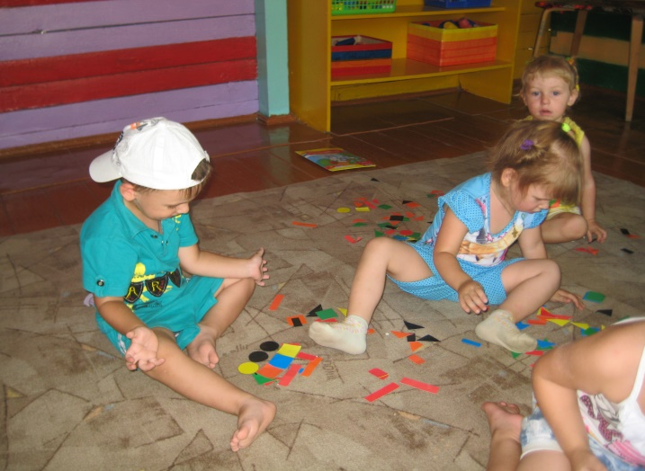 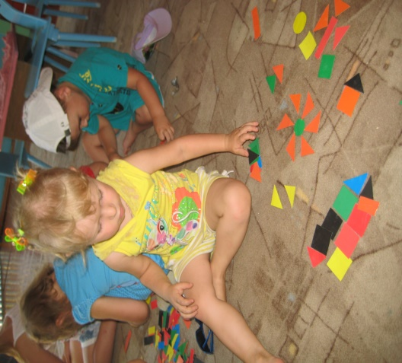

Стихотворения о геометрических фигурах:

Квадрат
Познакомьтесь, вот квадрат!
Он знакомству очень рад!
В нём угла уже четыре,
Нет его ровнее в мире.

Треугольник
В треугольнике видны
Три угла, три стороны.

Треугольник
Самолет летит по небу,
Треугольное крыло,
На моем велосипеде,
Треугольное седло,
Есть такой предмет – угольник,
И все это – треугольник

Круг
Посмотрите-ка вокруг!
Пальчиком рисуем круг.
Куклы были вместе в ряд,
А теперь в кругу сидят.

Круг
Наше солнышко в окне -
Золотой круг в вышине.
Круглый мячик здесь лежит,
В ручки к вам он поспешит.

Квадрат
Стороны четыре в нём,
Две скрепляются углом.
Круг в нем может разместиться,
В куб он сможет превратиться.

Загадки о фигурах:

- Нет углов у меня
И похож на блюдце я,
На тарелку и на крышку,
На кольцо, на колесо.
Кто же я такой, друзья?
Назовите вы меня! Круг.
- Ну, конечно, это он:
Ни конца и ни начала,
Ни углов и ни сторон. Круг.
- Три угла, три стороны
Могут разной быть длины. Треугольник.

- Прикатилось колесо,
Ведь похожее оно,
Как наглядная натура
Лишь на круглую фигуру.
Догадался, милый друг?
Ну, конечно, это … (круг)
- Он давно знаком со мной
Каждый угол в ней прямой
Все четыре сторон одинаковой длины.
Вам его представить рад.
А зовут его (квадрат)
- Я фигура – хоть куда,
Очень ровная всегда,
Все углы во мне равны,
И четыре стороны.
Кубик – мой любимый брат,
Потому что я…. (квадрат)

Физкультминутки:
Руки в стороны, в кулачок,
Разжимаем и на бочок.
Левую вверх!
Правую вверх!
В стороны, накрест,
В стороны, вниз.
Тук-тук, тук-тук-тук!
Сделаем большой круг.

У нас славная осанка,
Мы свели лопатки.
Мы походим на носках,
А потом на пятках.
Пойдём мягко, как лисята,
Ну, а если надоест.
То пойдём все косолапо,
Как медведи ходят в лес.

Катились колёса, колёса, колёса (руки согнуты, толкающие движения)
Катились колёса всё влево, всё косо (руки на поясе, вращательные движения туловищем)
Скатились колёса на луг под откос (вращательные движения в другую сторону)
И вот, что осталось от этих колёс (выпрямиться, развести руки в стороны).

Непосредственно-образовательная деятельность по художественно-эстетическому развитию на тему: «Цыплята на зеленом лугу».
Программное содержание: Предоставить возможность детям расположить свою работу в любом месте на большом листе, учить располагать детали в соответствии со строением цыпленка (туловище, голова, ноги, клюв); развивать воображение, творческий подход к работе; закрепить приемы наклеивания (намазываем всю поверхность обратной стороны детали, наклеиваем аккуратно, лишний клей убираем салфеткой); воспитывать взаимопонимание, любовь к животным.
Интеграция образовательных областей: «Познавательное развитие», «Художественно – эстетическое развитие», «Социально – коммуникативное развитие», «Речевое развитие».
Материалы: Большой лист – размера половина или целый ватман (тонированный в зеленый цвет), детали для аппликации: туловище - круг желтого цвета (диаметр 5 см), голова – круг желтого цвета (диаметр 3 см), ноги – треугольники, клюв треугольник; жесткие кисти для аппликации, клейстер, салфетки – на каждого ребенка.
Предварительная работа: Рассматривание картины: « Курица и цыплята», беседа: «Домашние птицы и их детеныши», дидактическая игра: «Чей малыш», индивидуальная работа по закреплению приемов наклеивания.
Ход непосредственной образовательной деятельности:
1.Организационный момент. Звучит фонограмма птичьего двора: утки – кря-кря, гуси – га-га, петух – ку-ка-ре-ку, наседка – ко-ко-ко. В группу входят: отважный петух, которого зовут Петрушка, курица–наседка, которую зовут Чернушка и цыплята. (Петух, курица, цыплята – дети старшего дошкольного возраста, одетые в костюмы).
Воспитатель:
Что за странные желтые клубочки
Катятся по всей дорожке?
Эти желтые клубочки
Дети курочки Чернушки.
Папа их – петух Петрушка
Важный, смелый господин.
Он во всем птичьем дворе
Строгий такой один.
- Ребята, как вы думаете, куда отправились Петрушка, Чернушка и цыплята?
- Что можно сказать о Петрушке?
- Какая курочка Чернушка?
- Сколько цыплят у Чернушки и Петрушки? (ответы детей)
2. Беседа: «Птичий двор». Воспитатель уточняет у детей, кто живет на птичьем дворе, кто как кричит из домашних птиц, как зовут детенышей домашних птиц. Воспитатель предлагает детям спросить, а куда же направилась семья Петрушки?
Петрушка:
Собираемся в кружок
Курочка – Чернушка, папа – Петрушка
Дети – цыплята.
Мы идем на зеленый лужок
Травку зеленую, сочную щипать.
(Петрушка, Чернушка и цыплята уходят под музыку)
Воспитатель подводит детей к выводу, что Петрушка, Чернушка и цыплята отправились на зеленый луг, за сочной травой. Предлагает детям сделать аппликацию «Цыплята на зеленом лугу», чтобы подарить ее потом семье петушка и курочки. Дети с удовольствием соглашаются.
3. Рассматривание образца аппликации: «Цыплята на зеленом лугу». Воспитатель рассматривает с детьми образец и задает вопросы детям:
- Кто изображен на картине?
- Сколько цыплят?
- Что делают цыплята?
- Расскажите о строение цыпленка?
4. Закрепление приемов наклеивания. Воспитатель предлагает детям выложить цыпленка из деталей, которые у них лежат на столе, не используя клей и кисточку. Затем воспитатель показывает большой лист ватмана, тонированного в зеленый цвет (ватман прикреплен к магнитной доске или лежит на отдельно стоящем столе) и сообщает детям, что это зеленый луг. На него вы будете наклеивать своих цыплят. Наклеивать нужно последовательно: туловище, голова, ноги, глаз, клюв. Располагать своих цыплят нужно по всему лугу. Наклеиваем обратную сторону детали аккуратно, лишний клей вытираем салфеткой.
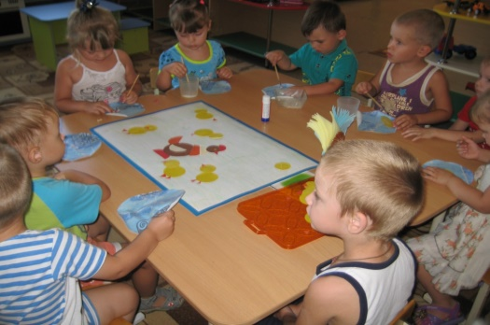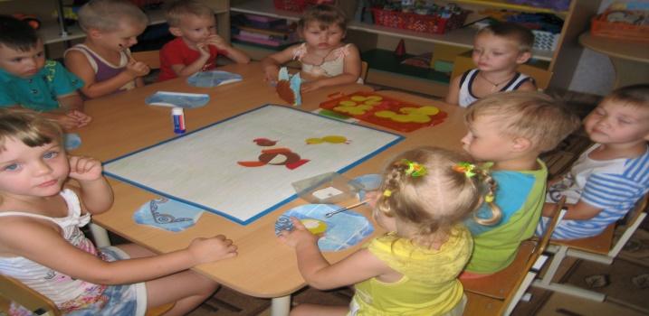
5. Самостоятельная работа детей. Дети, которые быстро справились с заданием могут наклеить несколько цыплят. Детям, которые испытывают затруднения, необходимо предложить свою помощь.
6. Пальчиковая игра: «Цыплята: Чик, Чак, Чок».
Жили-были цыплята: Чик, Чак, Чок.
(дети делают три хлопка)
Раз они убежали от своей мамы
(бегут пальчиками по столу вперед)
А за ними папа петух
(сжимают кулачки и сучат ими по столу)
Чик, Чак, Чок вы куда, куда,
Остановитесь детвора
(грозят пальчиком правой (левой) руки).
Я считаю до 5. И ко мне все беги…
(Сжимают разжимают кулачки, потирают ладони друг о друга).
7. Анализ работ. Воспитатель рассматривают вместе с детьми коллективную аппликацию: «Цыплята на зеленом лугу». Хвалит детей, отмечает наиболее веселых, озорных и смешных цыплят.
Конспект взят на сайте: http://ped-kopilka.ru/blogs/svetlana-pavlovna-druzhkina/kolektivnaja-aplikacija-dlja-2-mladshii-grupy-cypljata-na-zelenom-lugu.html

Консультация для родителей
«Веселая математика дома»
Неоценимую помощь в овладении ребенком – дошкольником элементарных математических представлений уже с 3 лет могут оказать родители. И только совместная работа детского сада и семьи может обеспечить успехи ребенка в усвоении данного раздела программы дошкольного образовательного учреждения.
Домашняя обстановка способствует раскрепощению ребенка и он усваивает учебный материал в индивидуальном для себя темпе, закрепляет знания, полученные в детском саду. Родители в свою очередь узнают многое о своем ребенке.
Поэтому можно порекомендовать некоторые математические игры и упражнения для проведения их в кругу семьи. Указанные игры доступны для ребенка младшего дошкольного возраста и не требуют длительной подготовки, изготовления сложного дидактического материала.
1. Математическая игра «Подбери колеса к вагончикам»
Цель игры: обучение различению и называнию геометрических фигур, установление соответствия между группами фигур, счет до 5.
Ход игры: ребенку предлагается подобрать соответствующие колеса - к синему вагончику красные колеса, а к красному – синие колеса. Затем необходимо посчитать колеса слева направо у каждого вагончика отдельно (вагоны и колеса можно вырезать из цветного картона за 5-10 минут).

2. Математическая игра «Составь цветок»
Цель игры: научить составлять силуэт цветка из одинаковых по форме геометрических фигур, группируя их.
Ход игры: взрослый предлагает ребенку составить цветок для мамы или бабушки к празднику из геометрических фигур. При этом объясняет, что серединка цветка – круг, а лепестки – треугольники или круги. Ребенку предоставляется на выбор собрать цветок с треугольными и ли круглыми лепестками. Таким образом, можно закрепить названия геометрических фигур в игре, предлагая ребенку показать нужную фигуру.

3. Игра-упражнение «Назови похожий предмет»

Цель игры: развитие зрительного внимания, наблюдательности и связной речи.
Ход игры: взрослый просит ребенка назвать предметы, похожие на разные геометрические фигуры, например, «Найди, что похоже на квадрат» или «Найди все круглые предметы» В такую игру легко можно играть в путешествии или по пути домой.

4. «Собери бусы»
Цель игры: развивать восприятие цвета, размера; умение обобщать и концентрировать внимание; речь.
Ход игры: для последовательностей можно использовать конструктор «Лего», фигуры, вырезанные из бумаги (но мне больше нравятся фигуры из кухонных целлюлозных салфеток – с ними удобнее работать), любые другие предметы.
Конечно, в этом возрасте последовательность должна быть очень простой, а задание для ребенка должно состоять в том, чтобы выложить один-два кирпичика в ее продолжение. Примеры последовательностей (ребенок должен продолжить логический ряд –«дострой дорожку» правильными «кирпичиками»):

5. Математическая игра «Что стоит у нас в квартире»
Цель игры: развивать умение ориентироваться в пространстве; логическое мышление, творческое воображение; связную речь, самоконтроль
развитие зрительного внимания, наблюдательности и связной речи.
Ход игры: предварительно нужно рассмотреть последовательно интерьер комнаты, квартиры. Затем можно попросить ребенка рассказать, что находится в каждой комнате. Если он затрудняется или называет не все предметы, помогите ему наводящими вопросами.

Хотелось бы напомнить Вам, уважаемые родители, о необходимости поддерживать инициативу ребенка и находить 10-15 минут ежедневно для совместной игровой деятельности. Необходимо постоянно оценивать успехи ребенка, а при неудачах одобряйте его усилия и стремления. Важно привить ребёнку веру в свои силы. Хвалите его, ни в коем случае не ругайте за допущенные ошибки, а только показывайте, как их исправить, как улучшить результат, поощряйте поиск решения. Дети эмоционально отзывчивы, поэтому если Вы сейчас не настроены на игру, то лучше отложите занятие. Игровое общение должно быть интересным для всех участников игры.
Играйте с ребенком с удовольствием!
(http://dohcolonoc.ru/roditel/6085-veselaya-matematika-doma.html)

Создание семьями воспитанников аппликации из геометрических фигур и об «Весёлые фигуры вокруг нас»
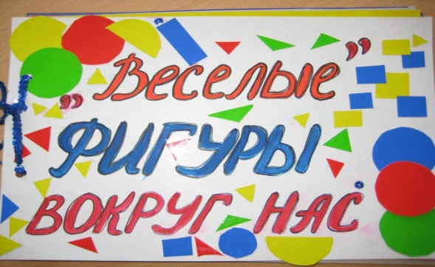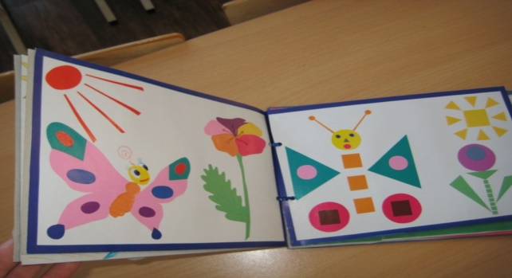

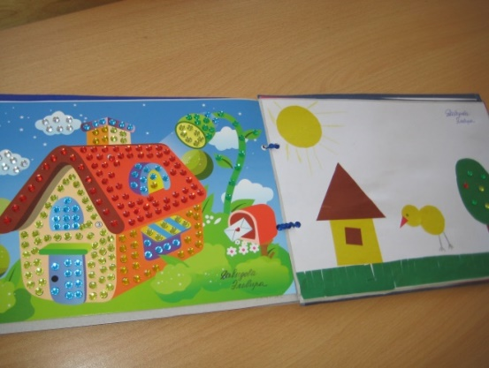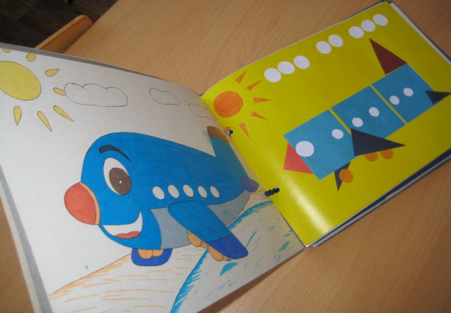

МУНИЦИПАЛЬНОЕ БЮДЖЕТНОЕ ДОШКОЛЬНОЕ ОБРАЗОВАТЕЛЬНОЕ УЧРЕЖДЕНИЕ ДЕТСКИЙ САД № 18 «СОЛНЫШКО»

«Познаем, исследуем, творим»

по Теме:

«Весёлые фигуры вокруг нас - круг, квадрат и треугольник»

Воспитатель: Пекарская М. С.

г. Приморско-Ахтарск 2016

